«Моя малая Родина – посёлок Прогресс!»
У каждого из нас есть на земле место, где он родился и впервые увидел зарю, росу на траве, мамины глаза и ласковое солнце. Это место называют малой Родиной. Для меня – это наш посёлок Прогресс Новокубанского района. Вашему вниманию хочу представить красоту нашего посёлка во все времена года и стихи кубанских поэтов.
Я любуюсь своим посёлком Для меня лучше нет уголка. Ему хочу до земли поклониться, И прославить его на века! 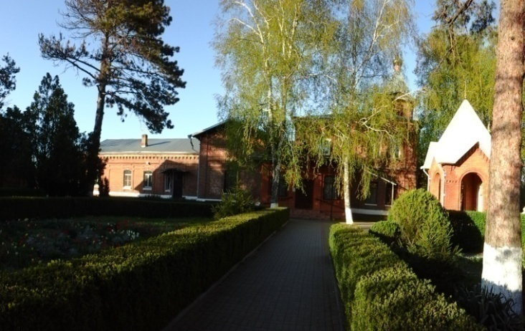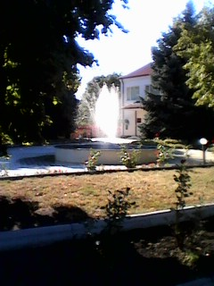

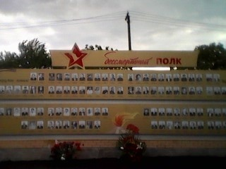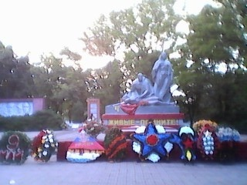
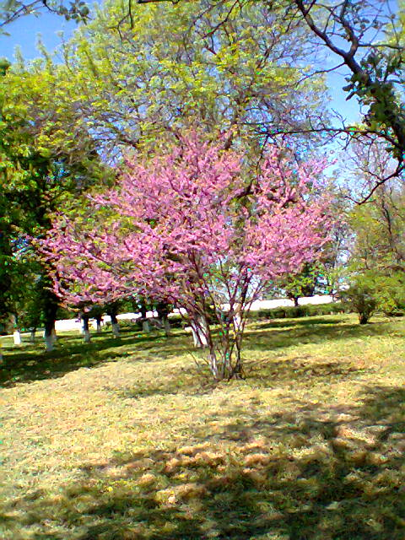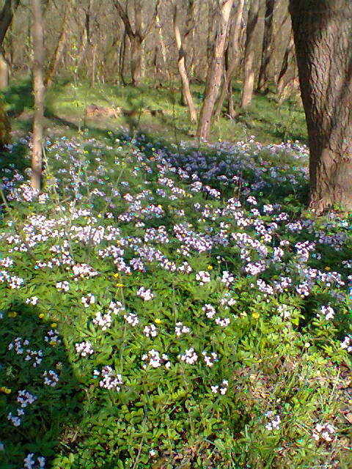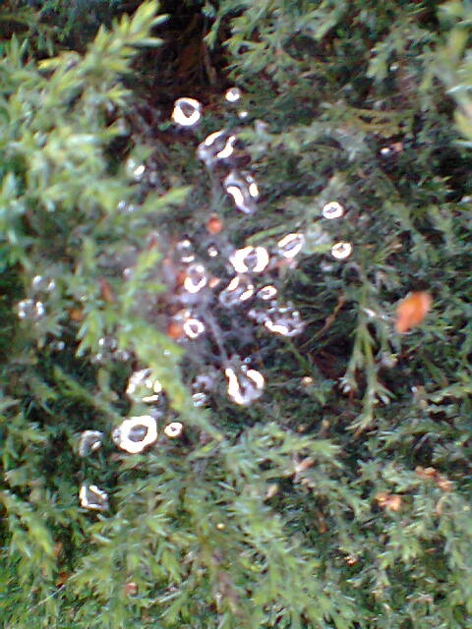
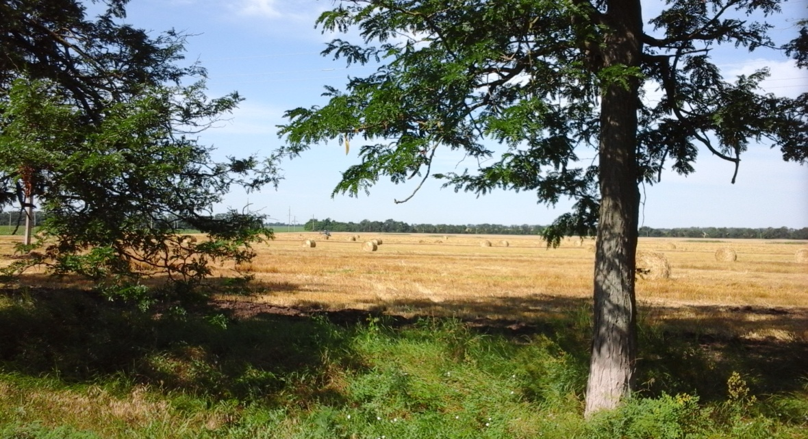
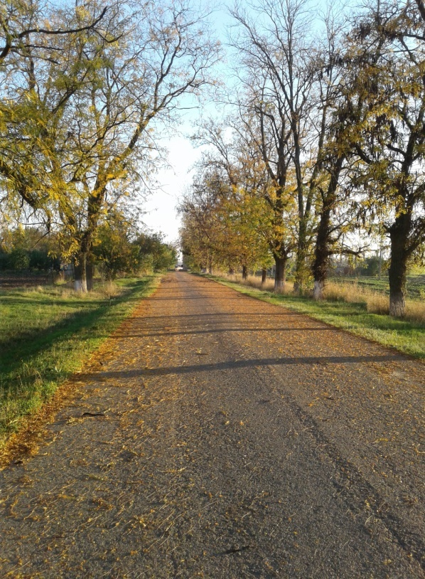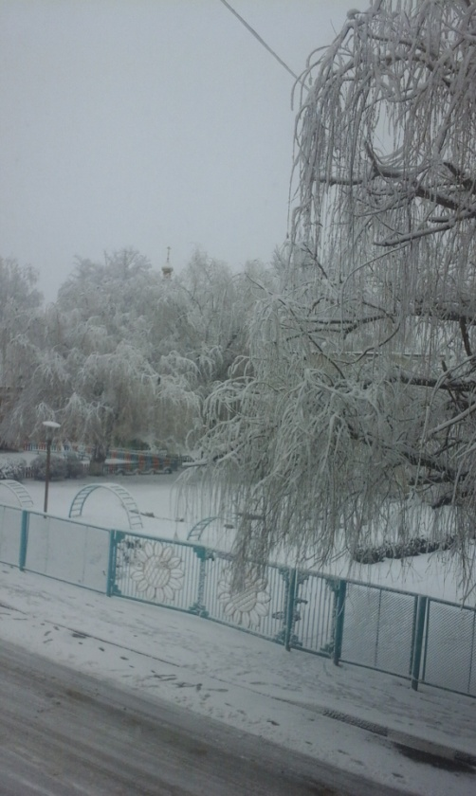

Я Люблю свою малую Родину, Отчий дом, воздух, речку, поля. Пусть скромны родные угодья, Всех дороже они для меня. Потому, как нигде так не дышится, И нет чище, прозрачней воды, И нигде так уже не колышется Цвет зелёной высокой травы. 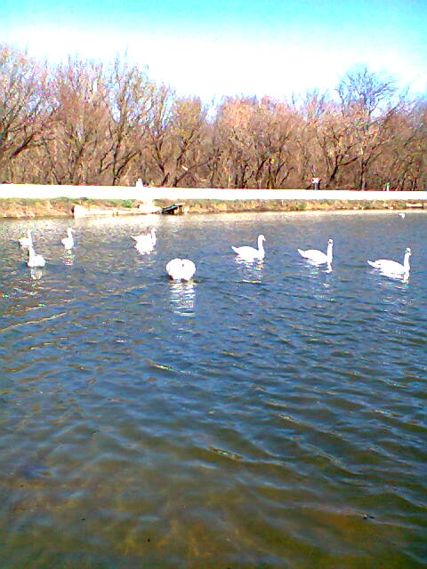 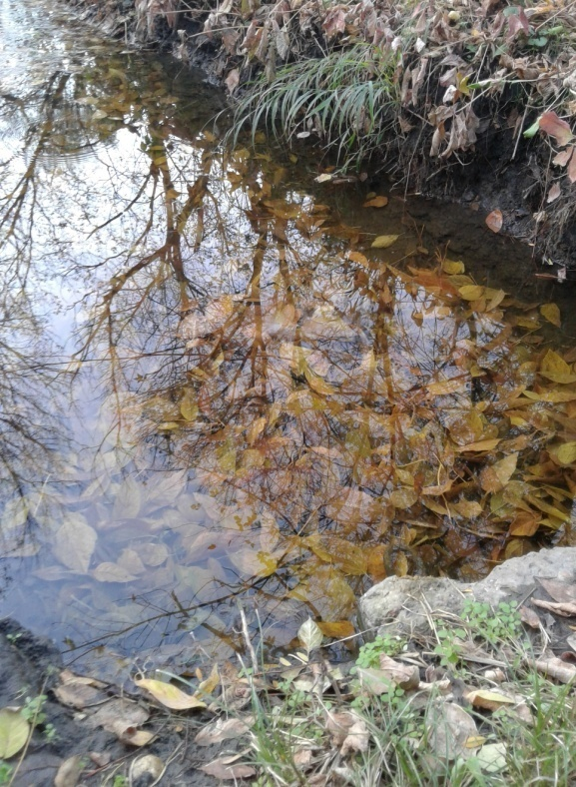

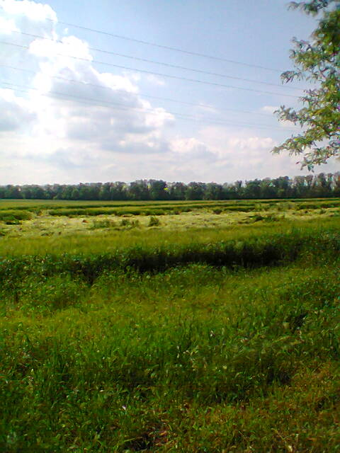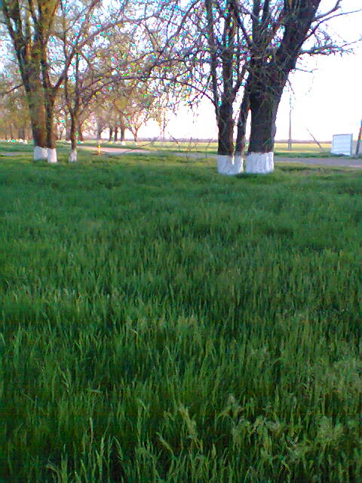
О Родине – негромко говорю: Ведь о большой любви кричать не надо. Она – моя отрада и награда, Скажу о ней – молитву сотворю: «Будь вечно в благоденствии и славе, Дай сил тебе, Всевышний, мир хранить. Дай сил нам жить, не мудрствуя лукаво И пред тобой себя не уронить!»
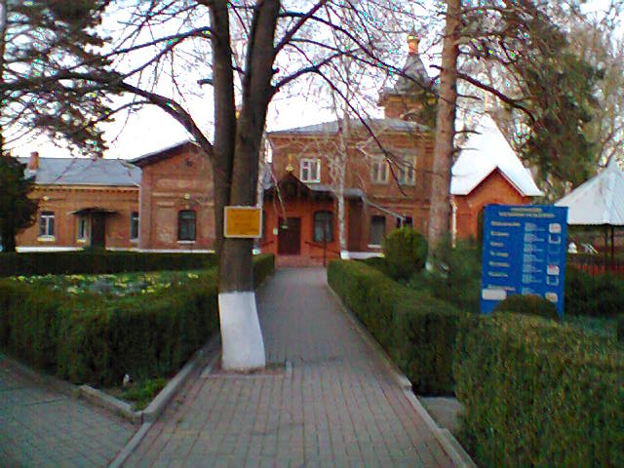
Я на этой улице знаю каждый дом, Мы по этой улице в детский сад идём. Мы по нашей улице пешком любим ходить – Как же улицу Горбатко нам не любить!
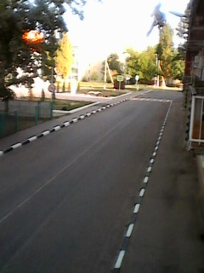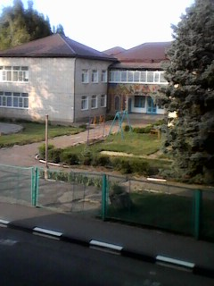
В электрических огнях Весь посёлок ночью – Наш кубанский уголок, Славится рабочими!
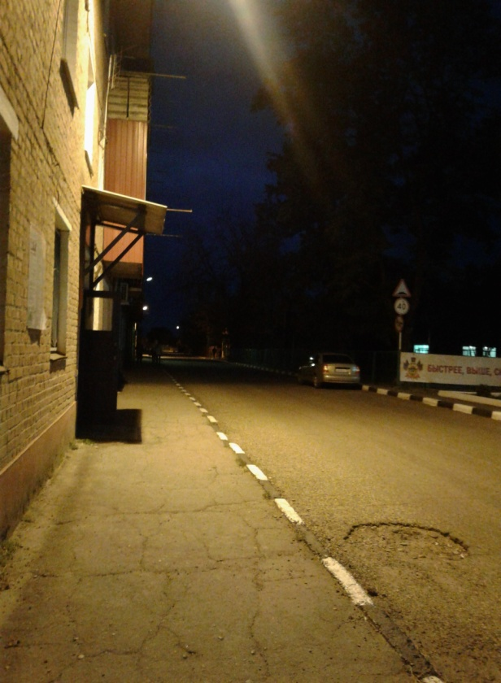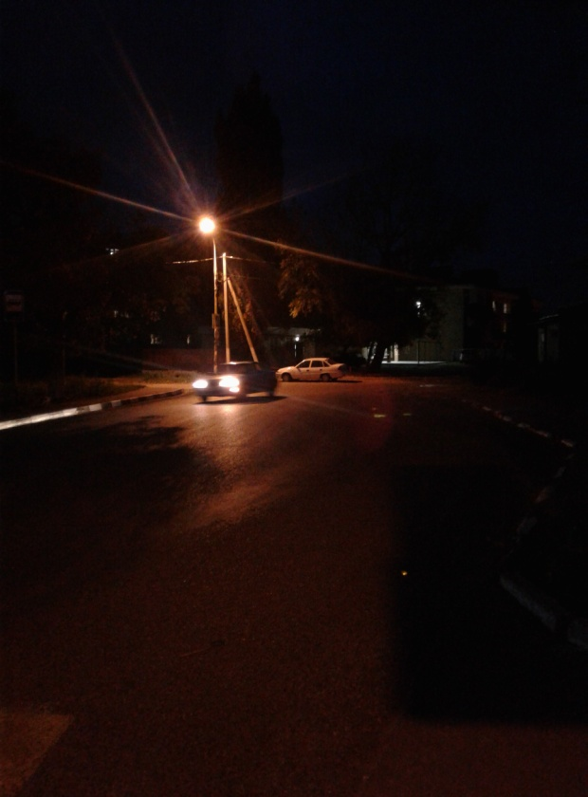
Что Родиной моей зовётся? Себе я задаю вопрос. Река, что между лесом вьётся, Иль куст кудрявых красных роз? Вон та осенняя берёзка? Или весенняя капель? А может радуги полоска? Или морозный зимний день?
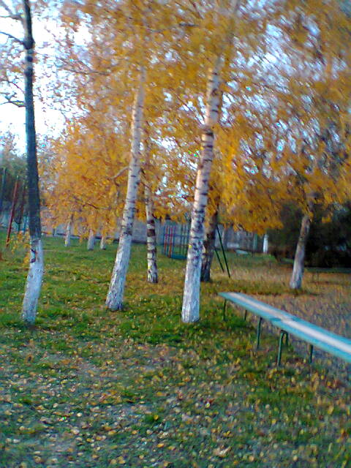
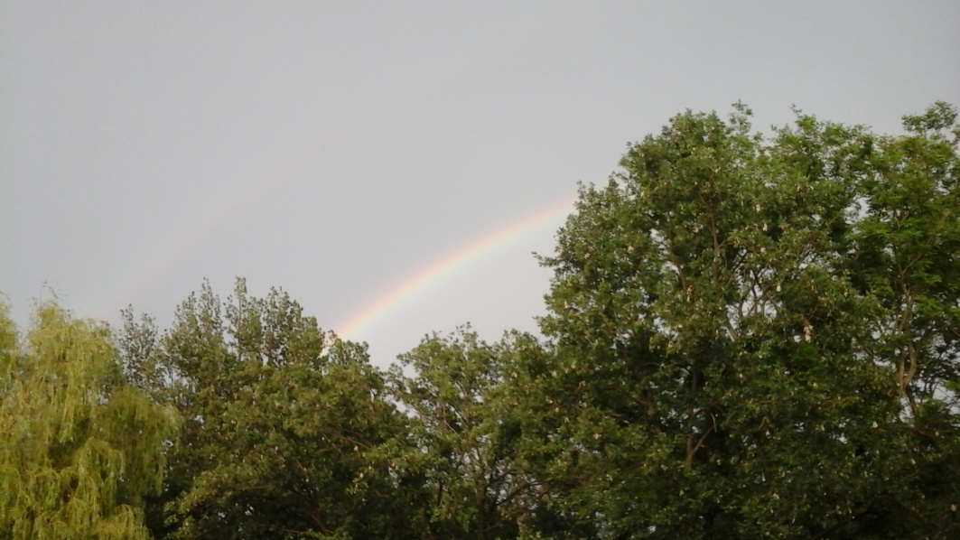
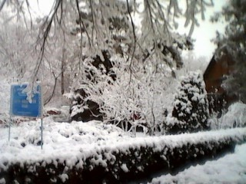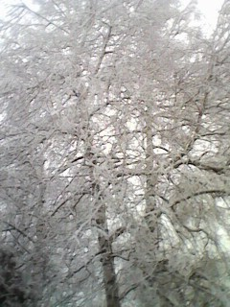
В наш Прогресс проездом заехала зима, Снегом серебристым укрыла все дома, Всё ковром пушистым покрылось во дворе, На досаду дворнику, на радость детворе!
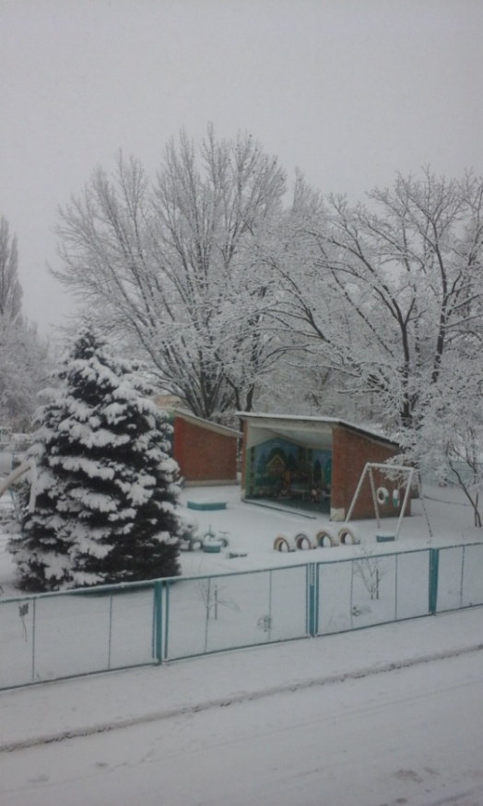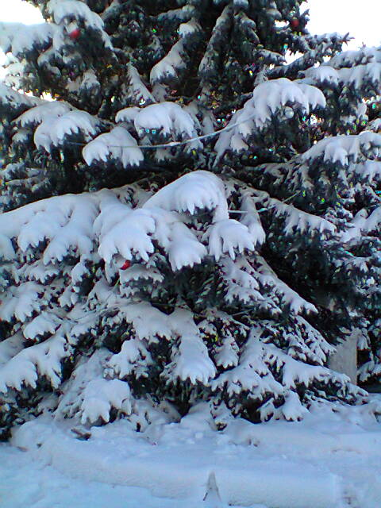
Для Кубани наш посёлок – частица, А для нас он – родительский дом. И мы рады, что можем гордиться Малой Родиной, где мы живём!
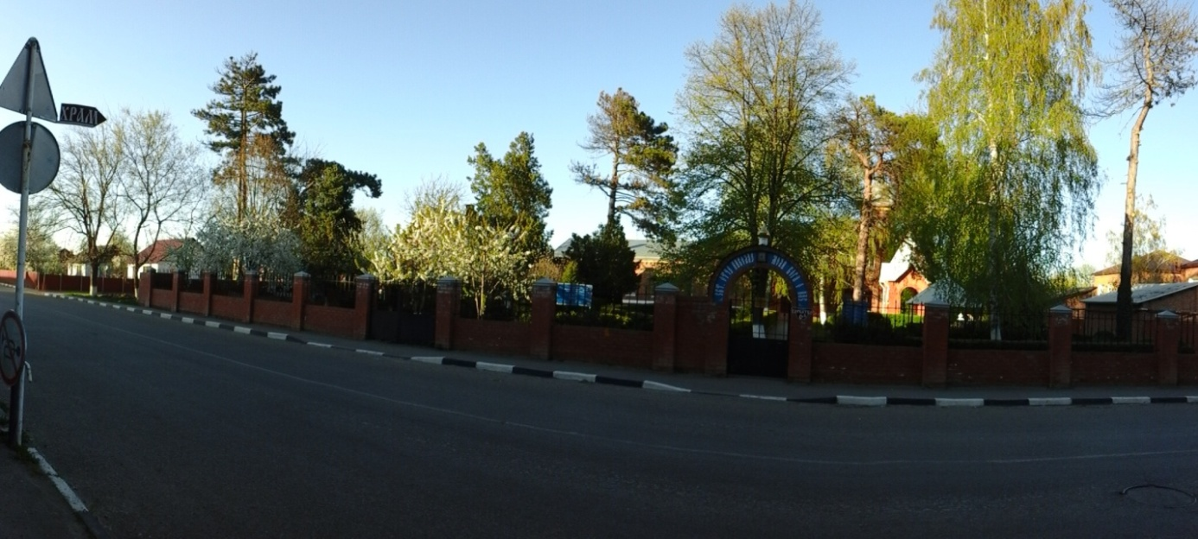

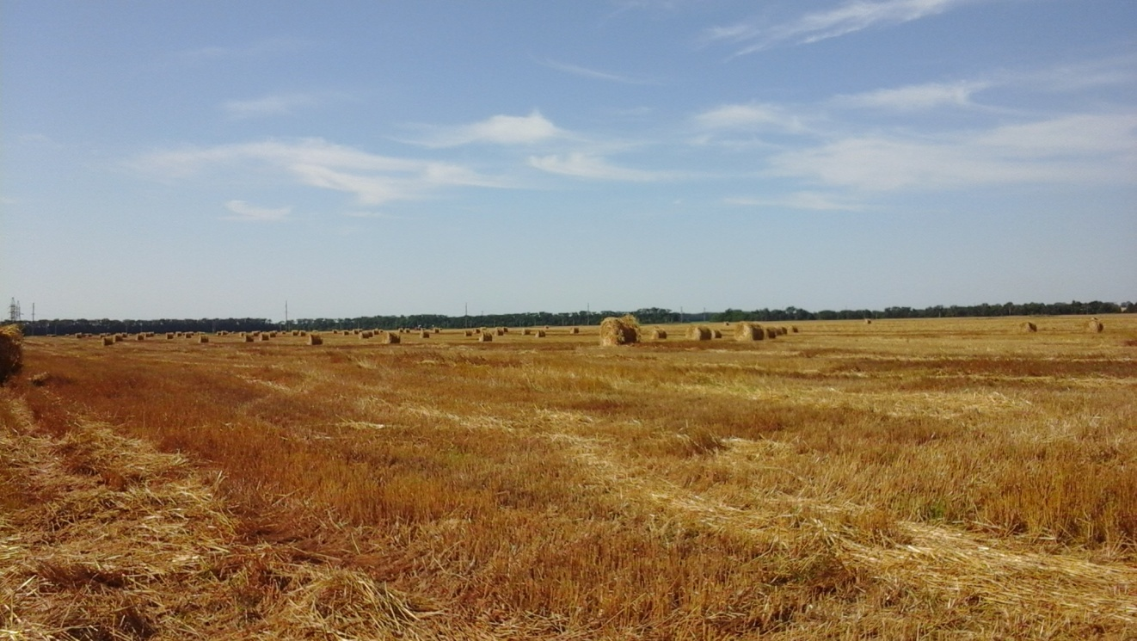


Спасибо за внимание!!!

